Linda Böhnke, Mareike Weichert, Stefanie Schoof

Batterien und Akkumulatoren

Im Laufe der Zeit haben sich die Energiequellen der Menschen verändert, denn jede Art von Energie hat ein begrenztes Vorkommen, somit wurde nach Alternativen gesucht und man hat Batterien und Akkumulatoren erfunden.
Eine Batterie (Sekundärbatterie) ist eine Stromquelle, die vom elektrischen Versorgungsnetz abhängig ist. Sie hat zwei Elektroden - die eine besteht aus einem Metall und baut innerhalb der Elektrolyten ein negatives Feld um sich auf - negativer Pol. Die andere Elektrode besteht aus einer sauerstoffreichen und Elektronen leitenden Verbindung - positiver Pol. Wird ein elektrisches Gerät an die Batterie angeschlossen, so wird die gespeicherte chemische Energie in elektrische Energie umgewandelt.
In vielen Batterien werden als Elektrodenmaterial zwei verschiedene Metalle verwendet, wobei das unedlere Metall, das von einer elektrischen Strom leitenden Flüssigkeit, dem Elektrolyt, umgeben ist, Elektronen an das edlere Metall abgibt. Batterien lassen sich jedoch nur einmal verwenden.
Akkumulatoren (kurz: Akkus oder auch Sekundärbatterien) hingegen sind immer wieder aufladbar. Auch sie bestehen aus zwei Elektroden, die von einer Elektrolytlösung umgeben sind. Sie speichern elektrische Energie in Form von chemischer Energie und können sie nach einiger Zeit wieder als elektrische Energie abgeben, wenn ein elektrisches Gerät angeschlossen wird. Die bei der Entladung ablaufenden Reaktionen lassen sich durch Umpolung der Elektroden (Aufladung) rückgängig machen, somit ist der Akku mehrmals verwendbar.
Bei beiden Alternativen findet der elektrochemische Austausch statt, wenn drei Werkstoffe, nämlich Elektrodenmaterial, Elektrolyt und Elektronenleiter, zusammentreffen.
Batterien und Akkus bieten somit Energie an, die nicht von der Steckdose abhängig ist.
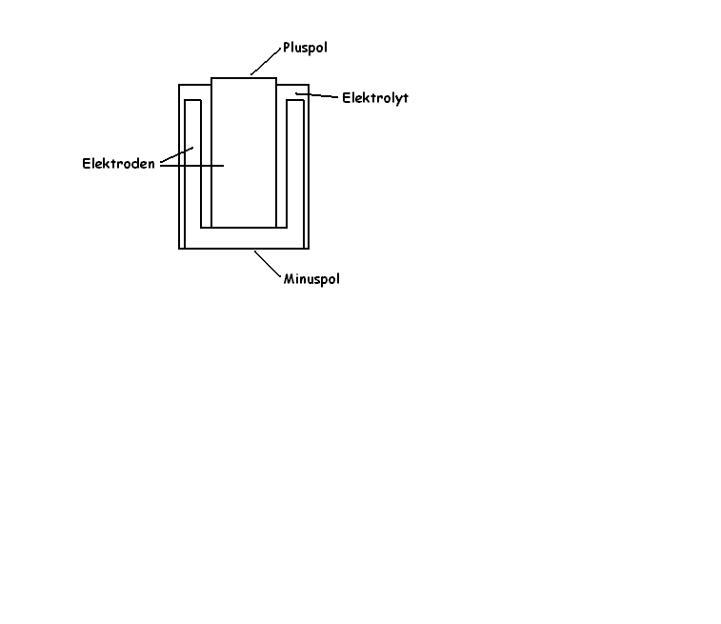zurück zur Übersicht

